Program obilježavanja
„Mjesec borbe protiv ovisnosti 15.11. - 15.12.2025.“
Slavonski Brod

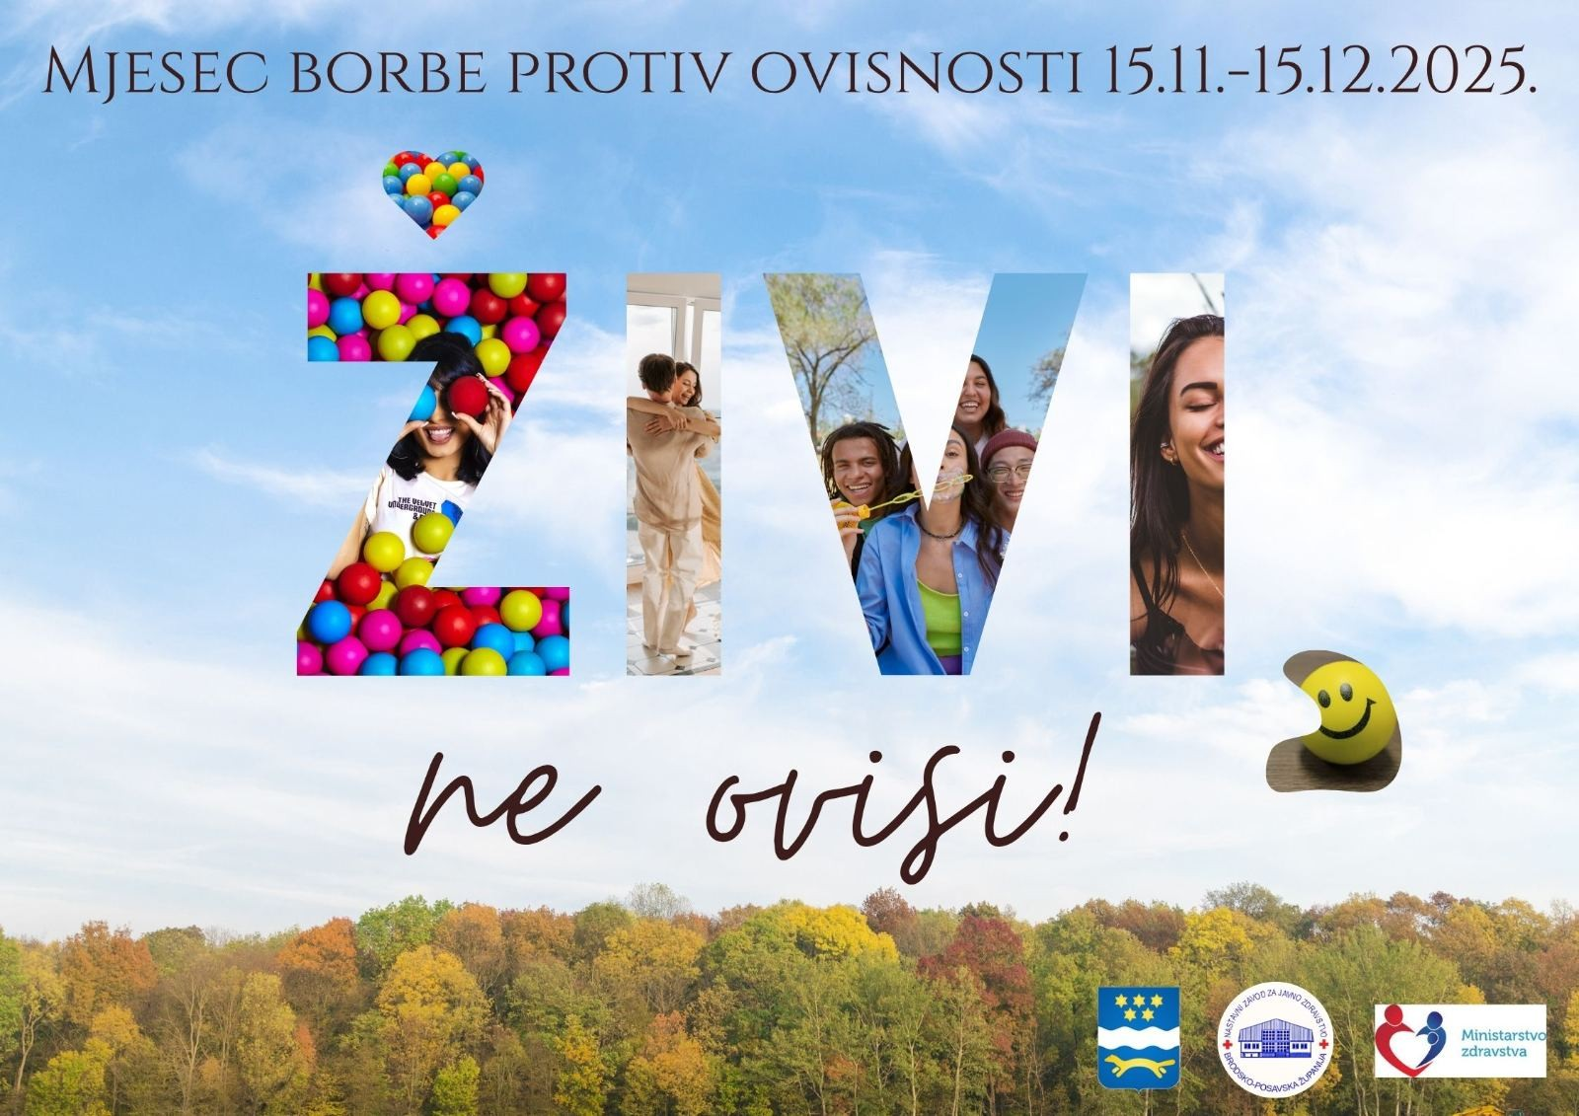

9. studenog 2025.

8. javna tribina „Ovisnosti – problem ovisnika, obitelj i zajednice“
Predavačica: Senka Gabud Gjurčević, dr. med. spec. psihijatrije
u 17.00 sati
Klub liječenih alkoholičara „Jasni vidici“, Oriovac

11. studenoga 2025.

Predavanje: „Djeca i digitalni mediji, prepoznavanje ranih znakova ovisnosti“
Predavačica: Tamara Brezičević, dipl. soc. radnica
Dječji vrtić Ivana Brlić Mažuranić, Slavonski Brod
u 17,00 sati
Služba za zaštitu mentalnog zdravlja, prevenciju i izvanbolničko liječenje ovisnosti Nastavnog zavoda za javno zdravstvo Brodsko-posavske županije

12. studenoga 2025.

Predavanje: „Ovisnost o video igricama“
Predavačica: Ines Koropatnicki, mag. soc. rada
Osnovna škola „ Dragutin Tadijanović“, Slavonski Brod
u 12,30 sati
Osnovna škola „ Dragutin Tadijanović“

13. studenoga 2025.

Najava Mjeseca borbe protiv ovisnosti 15.11. - 15.12.2025.
Gradska tržnica - Slavonski Brod
10.00 – 12.00 sati
Služba za zaštitu mentalnog zdravlja, prevenciju i izvanbolničko liječenje ovisnosti Nastavnog zavoda za javno zdravstvo Brodsko-posavske županije

19. studenoga 2025.

Interaktivno predavanje „Zdrav za 5“: „Nula promila“
Predavačice: Irena Held, mag. crim. i Tamara Brezičević, dipl. soc. radnica
Osnovna škola „Ivan Meštrović“,Vrpolje
Policijska uprava Brodsko-posavska i Služba za zaštitu mentalnog zdravlja, prevenciju i izvanbolničko liječenje ovisnosti Nastavnog zavoda za javno zdravstvo Brodsko-posavske županije

19. studenoga 2025.

Radionica „Utjecaj ovisnosti na radnu sposobnost i gubitak zaposlenja“
CISOK, Ante Starčevića 5, Slavonski Brod
10.00 – 11.00 sati
Hrvatski zavod za zapošljavanje, Područni ured Slavonski Brod, CISOK Slavonski Brod

20. studenoga 2025.

Interaktivno predavanje „Zdrav za 5“: „Nula promila“
Predavačice: Irena Held, mag. crim. i Tamara Brezičević, dipl. soc. radnica
Osnovna škola Sikirevci
Policijska uprava Brodsko-posavska i Služba za zaštitu mentalnog zdravlja, prevenciju i izvanbolničko liječenje ovisnosti Nastavnog zavoda za javno zdravstvo Brodsko-posavske županije

20. studenoga 2025.

Predavanje: „Okovani ekranima – moderna ovisnost“
Predavačica: Eleonora Odobašić, univ. bacc. psych
Prostorije HVIDR-e
u 11.00 sati
Stjepana Marjanovića 2, Slavonski Brod
Hrvatski zavod za socijalni rad
Županijska služba Brodsko - posavske županije,
HZSR Područni ured Slavonski Brod
i HZSR Područni ured Nova Gradiška

24. studenoga 2025.

Interaktivno predavanje „Zdrav za 5“: „Nula promila“
Predavačice: Irena Held, , mag. crim. i Tamara Brezičević, dipl. soc. radnica
Osnovna škola „Dr. Stjepan Ilijašević“, Oriovac
Policijska uprava Brodsko-posavska i Služba za zaštitu mentalnog zdravlja, prevenciju i izvanbolničko liječenje ovisnosti Nastavnog zavoda za javno zdravstvo Brodsko-posavske županije

24. studenoga 2025.

Interaktivno predavanje „Zdrav za 5“: „Nula promila“
Predavačice: Irena Held, mag. crim. i Tamara Brezičević, dipl. soc. radnica
Osnovna škola „Matija Antun Reljković“, Davor
Policijska uprava Brodsko-posavska i Služba za zaštitu mentalnog zdravlja, prevenciju i izvanbolničko liječenje ovisnosti Nastavnog zavoda za javno zdravstvo Brodsko-posavske županije

25. studenog 2025.

Interaktivno predavanje „Zdrav za 5“: „Ovisnost o drogama“:
Predavačice: Irena Held, mag. crim. i Tamara Brezičević, dipl. soc. radnica
Srednja škola Matije Antuna Reljkovića Slavonski Brod
Policijska uprava Brodsko-posavska i Služba za zaštitu mentalnog zdravlja, prevenciju i izvanbolničko liječenje ovisnosti Nastavnog zavoda za javno zdravstvo Brodsko-posavske županije

25. studenog 2025.

Kreativna radionica: „Umjetnost liječi – kreativnost oslobađa“
Radionica za korisnike Službe za zaštitu mentalnog zdravlja,
prevenciju i izvanbolničko liječenje ovisnosti NZZJZ BPŽ
Voditeljica radionice: Senka Gabud Gjurčević, dr.med, spec. psihijatrije
Dvorana NZZJZ BPŽ, Augusta Cesarca 71, Slavonski Brod
13.00 – 15.00 sati
Služba za zaštitu mentalnog zdravlja, prevenciju i izvanbolničko liječenje ovisnosti Nastavnog zavoda za javno zdravstvo Brodsko-posavske županije
uz potporu Brodsko-posavske županije

25. studenoga 2025.

Edukacija edukatora „Mentalno zdravlje“
Predavačica: Tamara Brezičević, dipl. soc. radnica
Osnovna škola „Antun Matija Reljković“ Bebrina
u 16.30 sati
Služba za zaštitu mentalnog zdravlja, prevenciju i izvanbolničko liječenje ovisnosti Nastavnog zavoda za javno zdravstvo Brodsko-posavske županije

26. studenoga 2025.

Interaktivno predavanje „Zdrav za 5“: „Nula promila“
Predavačice: Irena Held, mag. crim. i Tamara Brezičević, dipl. soc. radnica
Osnovna škola „Ljudevit Gaj“, Nova Gradiška
Policijska uprava Brodsko-posavska i Služba za zaštitu mentalnog zdravlja, prevenciju i izvanbolničko liječenje ovisnosti Nastavnog zavoda za javno zdravstvo Brodsko-posavske županije

26. studenoga 2025.

Predavanje: „Ovisnost o video igricama“
Predavačica: Ines Koropatnicki, mag. soc. rada
Osnovna škola „Antun Mihanović“, Slavonski Brod
u 13,00 sati
Osnovna škola „Antun Mihanović“

27. i 28. studenoga 2024.

„13. brodski simpozij o alkoholizmu, kockanju i modernim ovisnostima”
„Ovisnost izbliza – slučajevi koji progovaraju”
- Cesarca 71, Slavonski Brod
Katedra za javno zdravstvo Medicinskog fakulteta Osijek Sveučilišta Josipa Jurja Strossmayera u Osijeku, Brodsko-posavska županija, Služba za zaštitu mentalnog zdravlja, prevenciju i izvanbolničko liječenje ovisnosti Nastavnog zavoda za javno zdravstvo Brodsko-posavske županije,
uz potporu Ministarstva zdravstva

1. prosinca 2025.

„Mjesec borbe protiv ovisnosti 15.11. - 15.12.2025. godine“
- prezentacija stvaralaštva mladih Crvenog križa osnovnih i srednjih škola
Dom HVIDRA, Stjepana Marjanovića 2, Slavonski Brod
u 10.00 sati
Gradsko društvo Crvenog križa Slavonski Brod

1. prosinca 2025.

Interaktivno predavanje „Zdrav za 5“: „Ovisnost o drogama“:
Predavačice: Irena Held, mag. crim. i Tamara Brezičević, dipl. soc. radnica
Industrijsko – obrtnička škola, Slavonski Brod
Policijska uprava Brodsko-posavska i Služba za zaštitu mentalnog zdravlja, prevenciju i izvanbolničko liječenje ovisnosti Nastavnog zavoda za javno zdravstvo Brodsko-posavske županije

2. prosinca 2025.

Interaktivno predavanje „Zdrav za 5“: „Nula promila“
Predavačice: Irena Held, mag. crim. i Tamara Brezičević, dipl. soc. radnica
Osnovna škola „Mato Lovrak“, Nova Gradiška
Policijska uprava Brodsko-posavska i Služba za zaštitu mentalnog zdravlja, prevenciju i izvanbolničko liječenje ovisnosti Nastavnog zavoda za javno zdravstvo Brodsko-posavske županije

2. prosinca 2025.

Edukacija edukatora „Djeca i ekrani, kako ostati u balansu u digitalnom dobu“
Predavačica: Tamara Brezičević, dipl. soc. radnica
Osnovna škola „Stjepan Radić“ Oprisavci
u 16.30 sati
Služba za zaštitu mentalnog zdravlja, prevenciju i izvanbolničko liječenje ovisnosti Nastavnog zavoda za javno zdravstvo Brodsko-posavske županije

3. prosinca 2025.

Predavanje: „Upoznajte NAS I NAŠU apstinenciju“
Predavačica: Martina Jurić, prvostupnica sestrinstva i stručni djelatnik KLA „Jasni vidici“, Oriovac
KLA Sv. Rafael, Nova Gradiška
u 17.30 sati
Klub liječenih alkoholičara „Jasni vidici“, Oriovac

3. prosinca 2025.

Interaktivno predavanje „Zdrav za 5“: „Ovisnost o drogama“:
Predavačice: Irena Held, mag. crim. i Tamara Brezičević, dipl. soc. radnica
Medicinska škola, Slavonski Brod
Policijska uprava Brodsko-posavska i Služba za zaštitu mentalnog zdravlja, prevenciju i izvanbolničko liječenje ovisnosti Nastavnog zavoda za javno zdravstvo Brodsko-posavske županije

5. prosinca 2025.

Edukacija koordinatora ŠPP-a i stručnjaka za prevenciju ovisnosti u osnovnim i srednjim školama „Osnaživanje kapaciteta odgojno – obrazovnih ustanova za djelotvorne intervencije u prevenciji i suzbijanju ovisnosti u BPŽ
Gradsko društvo Crvenog križa Slavonski Brod, A. Starčevića 13, Slavonski Brod
u 11.00 sati
Gradsko društvo Crvenog križa Slavonski Brod

8. prosinca 2025.

Interaktivno predavanje „Zdrav za 5“: „Nula promila“
Predavačice: Irena Held, mag. crim. i Tamara Brezičević, dipl. soc. radnica
Osnovna škola „Mato Lovrak“, Nova Gradiška
Policijska uprava Brodsko-posavska i Služba za zaštitu mentalnog zdravlja, prevenciju i izvanbolničko liječenje ovisnosti Nastavnog zavoda za javno zdravstvo Brodsko-posavske županije

9. prosinca 2025.

Kreativna radionica: „Umjetnost liječi – kreativnost oslobađa“
Radionica za korisnike Službe za zaštitu mentalnog zdravlja,
prevenciju i izvanbolničko liječenje ovisnosti NZZJZ BPŽ
Voditeljica radionice: Senka Gabud Gjurčević, dr. med, spec. psihijatrije
Dvorana NZZJZ BPŽ, Augusta Cesarca 71, Slavonski Brod
13.00 – 15.00 sati
Služba za zaštitu mentalnog zdravlja, prevenciju i izvanbolničko liječenje ovisnosti Nastavnog zavoda za javno zdravstvo Brodsko-posavske županije
uz potporu Brodsko-posavske županije

10. prosinca 2025.

Predstava „Stara škola kreka“
Izvođač: Marin Ivanović Stoka
Centar mladih Slavonski Brod
u 11.00 sati
Udruga „Vrapčići“

15. studenoga – 15. prosinca 2025.

